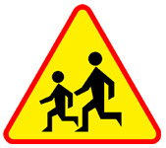
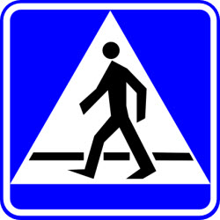
ZAPRASZAMY
DO WZIĘCIA UDZIAŁU
W III SZKOLNYM
KONKURSIE ŚWIETLICOWYM
„Bezpieczna droga do i ze szkoły”

- ORGANIZATOR
Świetlica Szkolna w Szkole Podstawowej nr 12 w Szczecinie

- ZASADY UCZESTNICTWA
- konkurs przeznaczony jest dla uczniów grup przedszkolnych i klas I-VIII szkół podstawowych;
- konkurs ma formę zaprezentowania prac plastycznych przedstawiających bezpieczną drogę dzieci do
i ze szkoły;
-prace wraz z metryczką należy przynieść do Świetlicy Szkolnej.
Pracę można dostarczyć do dnia 18.10.2020r. Rozstrzygnięcie konkursu plastycznego 26.10.2020r. Zwycięzcy konkursu plastycznego zostaną powiadomieni przez dziennik elektroniczny. Nagrody zostaną przekazane przez wychowawców klasy.

- KRYTERIA OCENY
Celem konkursu „Bezpieczna droga do i ze szkoły” jest :
• pogłębienie wiedzy uczniów na temat zasad ruchu drogowego,
• rozwijanie wrażliwości estetycznej oraz rozbudzanie zainteresowań uczniów,
• rozbudzanie wyobraźni i fantazji,
• rozwijanie zdolności manualnych,
Pracę będą oceniane w trzech kategoriach wiekowych:
- Grupa 1 - grupy przedszkolne i I klasa,
- Grupa 2 - II– IV klasa
- Grupa 3 – V – VIII klasa.
Jury dokona oceny według następujących kryteriów:
- estetyka i oryginalność wykonanej pracy
- ogólny wyraz artystyczny
- wrażenia artystyczne,
- zachowanie tematu konkursu,
- samodzielność wykonania,
- staranność wykonania,
- pomysłowość, wykorzystanie materiałów,
- WARUNKIEM UCZESTNICTWA W KONKURSIE PLASTYCZNYM JEST DOSTARCZENIE PRACY Z METRYCZKĄ:
- imię i nazwisko dziecka,
- klasa,
- Format prac plastycznych płaskich A3/A4

- WARUNKI DODATKOWE:
Organizator zastrzega sobie prawo wprowadzenia zmian w programie konkursu oraz ekspozycję prac w SP12

- ORGANIZATORZY:
Anetta Kaczmarska, Monika Nigbor - Fabisiak, Joanna Stasiak (Świetlica SP12)

